

PRACTICA SAP
WAREHOUSE MANAGEMENT

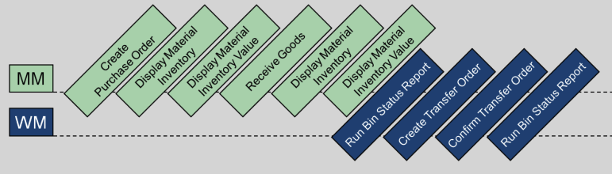

Apellidos y nombre:
Usuario SAP:

Completad los siguientes apartados


Copiar el número de orden de compra, o captura de pantalla.
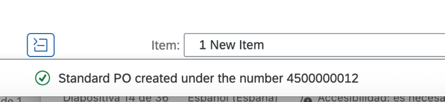
Ejemplo:


Pega las capturas de pantalla para tu artículo.

Ejemplo:
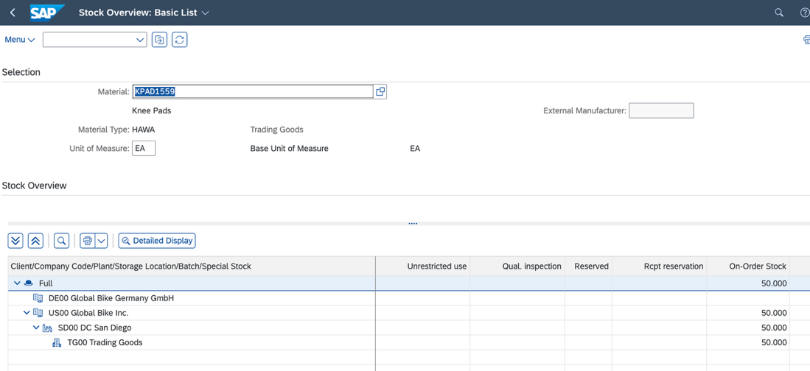

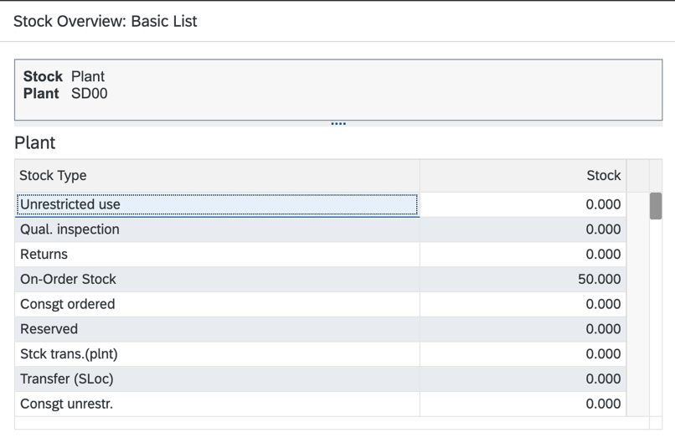



Responded a la siguiente pregunta:
¿Por qué todos los valores listados para este material son actualmente igual a cero?

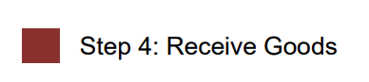
Realizar una captura de pantalla de los productos que se han podido recepcionar y copiar el número de documento de recepción.

Ejemplo
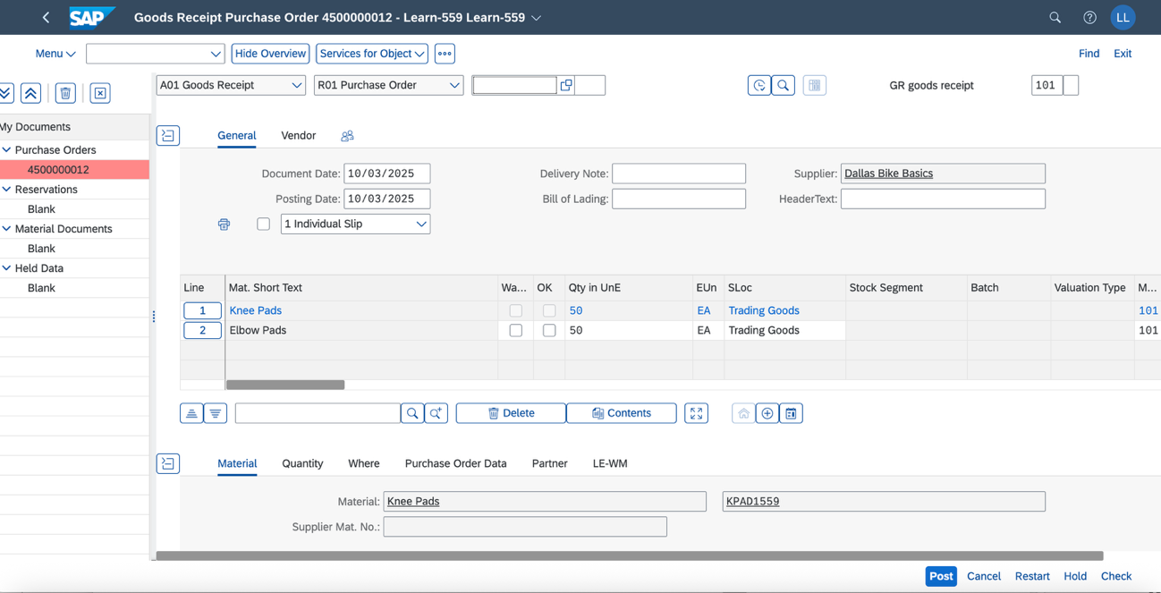

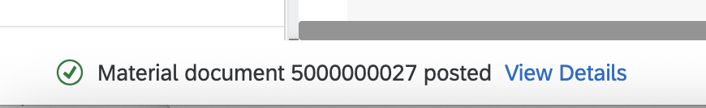


Ejecutar los pasos
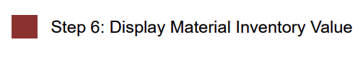
Y
e indicar qué ha variado respecto a los pasos 3 y 4.



Una vez lanzado el informe de estado de las Bin.
¿Aparecen los artículos que acabamos de comprar?
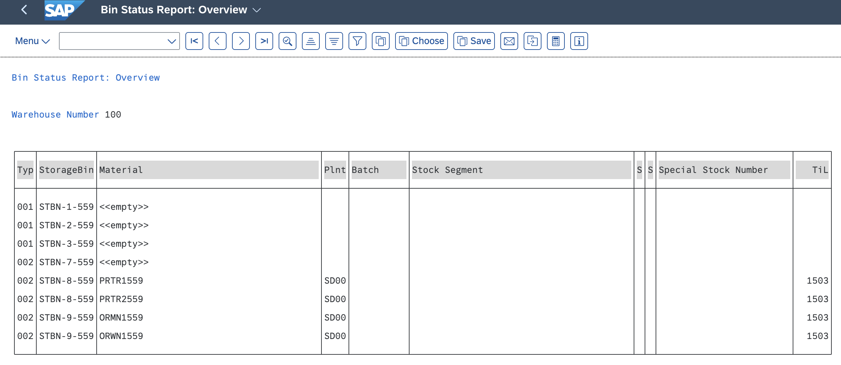



Copiar el número de la orden de transferencia creada

Ejemplo
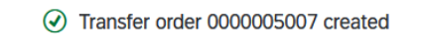



Copiar la pantalla de la transacción y le número de la orden de transferencia confirmada.

Ejemplo:
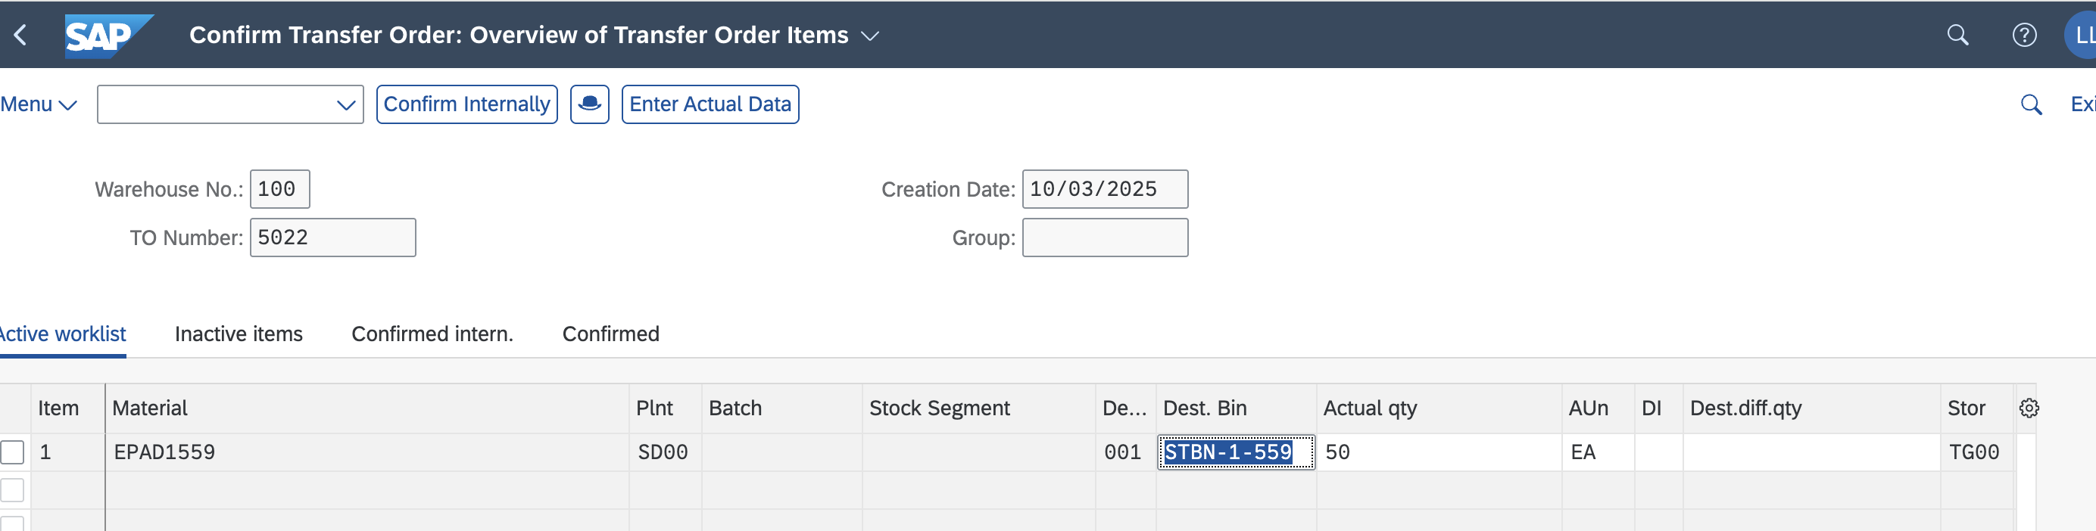

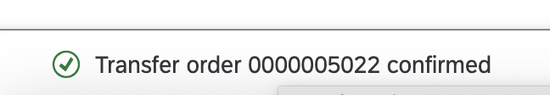



Ejecutar de nuevo run a bin status report y explicar las diferencias con el paso 7

